1.1.

«Утверждаю»

Дирекрор МКОУ «Мюрегинская СОШ»

_________________ (Арслсналиев К.М.)

Муниципальное казённое учреждение
«Мюрегинская СОШ»

Методическая разработка
внеклассного мероприятия
«Веселые старты»
для учащихся 5-х классов

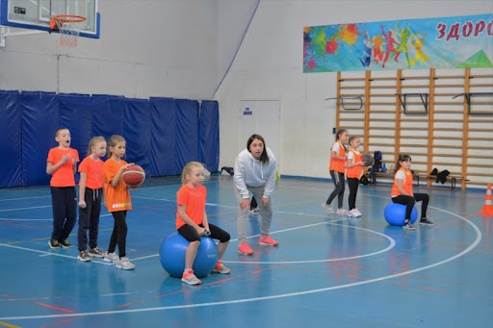

Составил учитель физической культуры: Гамидов М.А. «Почётный работни общего образования Р.Ф.»

2020 год

Программа

I. Цели и задачи:
- Популяризация здорового образа жизни.
- Привлечение учащихся к занятиям физической культурой и спортом.
- Развитие личности ребёнка на основе овладения физической культурой.
- Воспитания чувства товарищества, коллективизма.
II. Руководство проведения праздника.

Непосредственное руководство возлагается на учителя физкультуры.

III. Участники.

Ученики 5-х классов
Состав команды 8 человек (5 мальчиков и 4 девочек) .

IV. Дата, место и время проведения.

- 26.09.2020 г.
- Спортивный зал МСШ.
- Начало в 15.00

V. Оформление зала:

1) плакаты с правилами для игроков;
2) плакаты с названиями команд;
3) стол для атрибутов к соревнованию.
4) стол для членов жюри

V. Инвентарь: обручи, мячи (волейбольные, баскетбольные), конусы

VI. Определение по6едителей.

Команда, набравшая наибольшее количество очков объявляется победительницей.

VII. Награждение.

Команда, занявшая первое место и команды призеры, награждаются грамотами и ценными призами.

Ход мероприятия.

Команды строятся у входа в зал и под музыку (марш “ Eсли хочешь быть здоров”) выходят за ведущим на середину зала перед зрителями.
Ведущий: Здравствуйте, дорогие ребята, уважаемые родители, гости! Нам очень приятно видеть всех Вас сегодня в нашем спортивном зале! Мы начинаем самую весёлую из всех спортивных, и самую спортивную из всех весёлых игр – «Весёлые старты!». И наш спортивный зал превращается в весёлый стадион! Участники соревнований буду состязаться в силе, ловкости, смекалке и быстроте.
Спорт – это здоровье!
Спорт – это крепкие мышцы!
В спорте во все времена
Воля стальной быть должна!
Спорт в жизни каждого человека очень необходим. Ведь не зря говорят, что человек должен быть красив и духовно, и физически.
Ведущий: Молодцы ребята! Вот теперь пора отправляться за победой. Для начала я предлагаю участникам распределиться по командам, объявить название своей команды, назвать капитана.
Построение команд, приветствие.

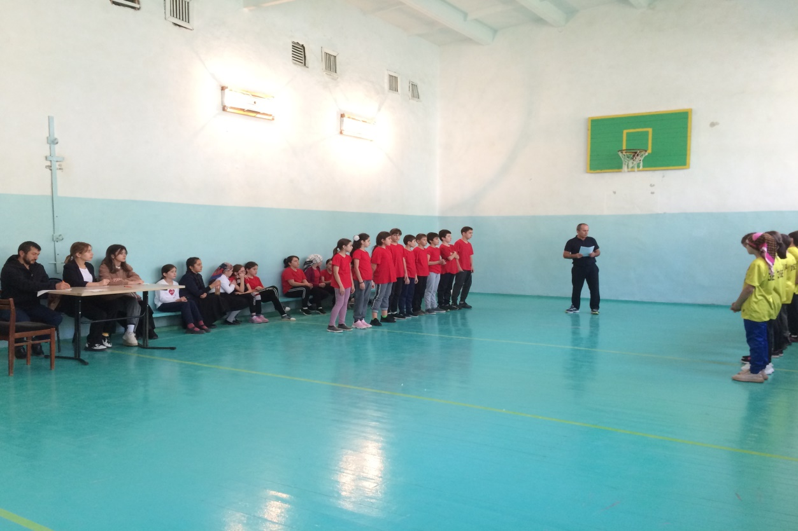

Вступительное слово главного судьи, представление судей, жюри.
Сдача рапорта командами, девиз.
Разминка.
(Учитель по физической культуре проводит разминку)
Разминка: Построение, бег по кругу, бег приставным шагом, прыжки на правой и на левой ноге. Ритмическая гимнастика.
Ведущий: Перед началом наших «Веселых стартов» я хочу также обратить внимание на наши правила.
(Правила записаны на плакате. Ведущий по очереди с физическим руководителем зачитывают их)
КЛЯТВА
- Участвовать в соревнованиях, соблюдая правила, по которым они проходят, и уважая заведомо слабого соперника;
- Клянемся бежать только в строго указанном судьей направлении – шаг вправо, шаг влево считается попыткой к бегству;
- Клянемся передвигаться только на тех конечностях, которые разрешают правила;
- Клянемся соблюдать олимпийский девиз «Быстрее, выше, сильнее», что значит: быстрее ветра не бежать, выше крыши не прыгать, сильнее соперника судья не бить;
- Клянемся не прыгать в ширину и не нырять в глубину;
- Клянемся использовать спортинвентарь строго по назначению – гирями более 16 кг в соперника не бросать;
- Клянемся подножки сопернику не подставлять, упавших не добивать;
- Клянемся громче соперников не кричать, кроссовками в них не кидать;
- Клянемся не подраться из-за первого приза, но победить любой ценой.
Ведущий: Ну вот, все формальности закончены, можно начинать. Итак, участники, к конкурсу приготовиться.

1 эстафета.
Эстафета «Быстрые ноги».
Добежать до противоположной стороны зала, и вернуться обратно, передаём эстафетную палочку партнёру.

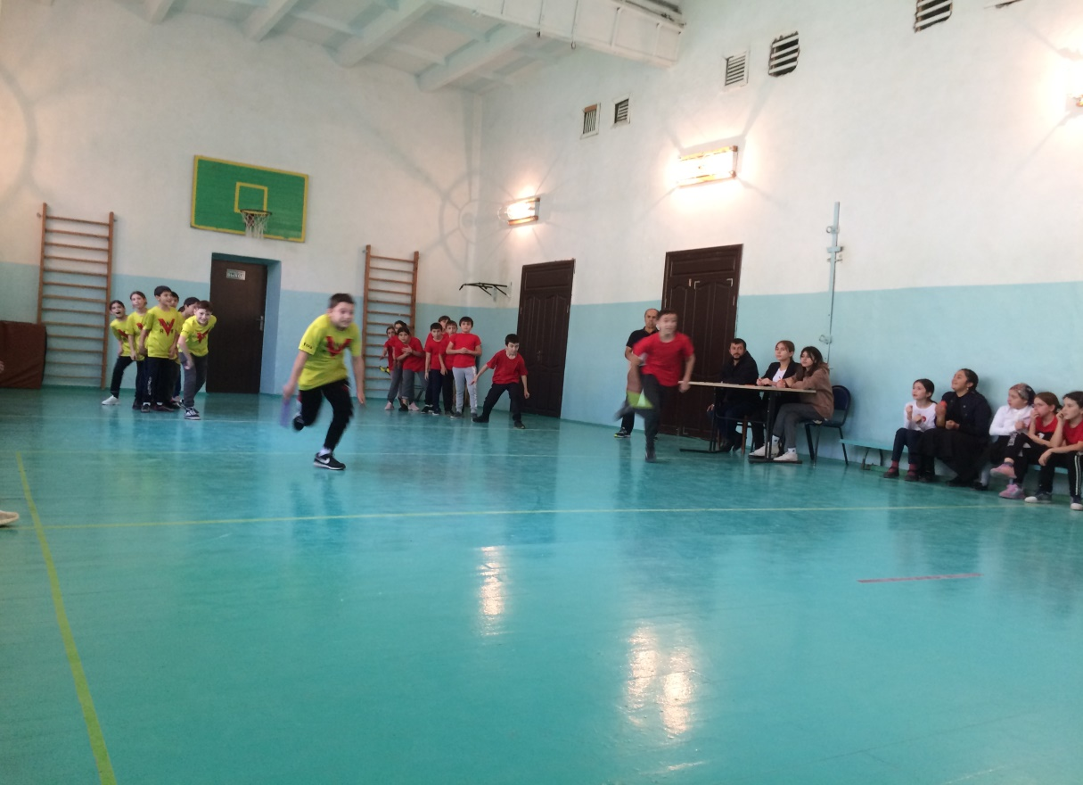

2 эстафета.
Эстафета «Прыжки на обеих ногах, руки на пояс»
По команде марш, прыжками ( ноги вместе ) дойти противоположной стороны зала, и вернуться обратно, передаём эстафету партнёру.

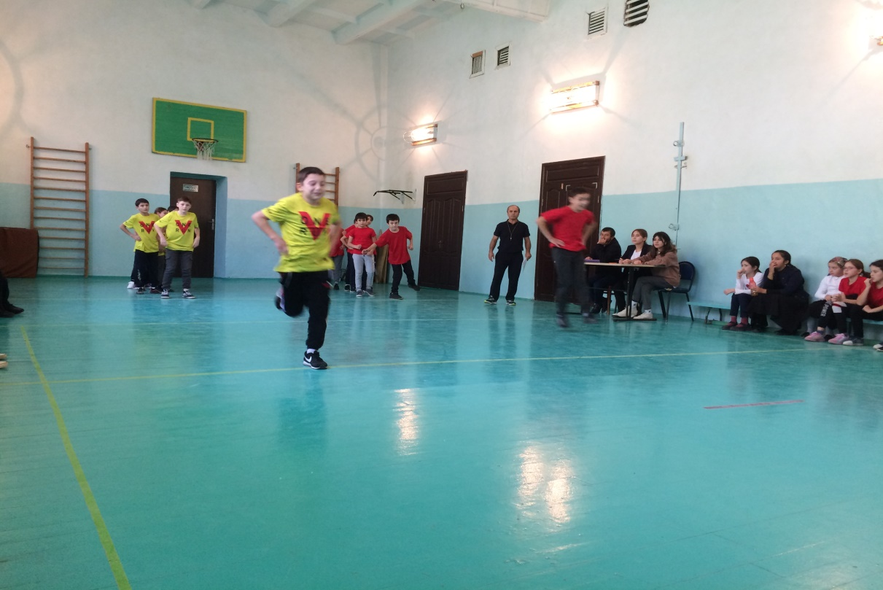

3 эстафета.
Эстафета «Меткий бросок».
Ведение баскетбольного мяча, броски мяча в баскетбольное кольцо ( учитывается количество попаданий)

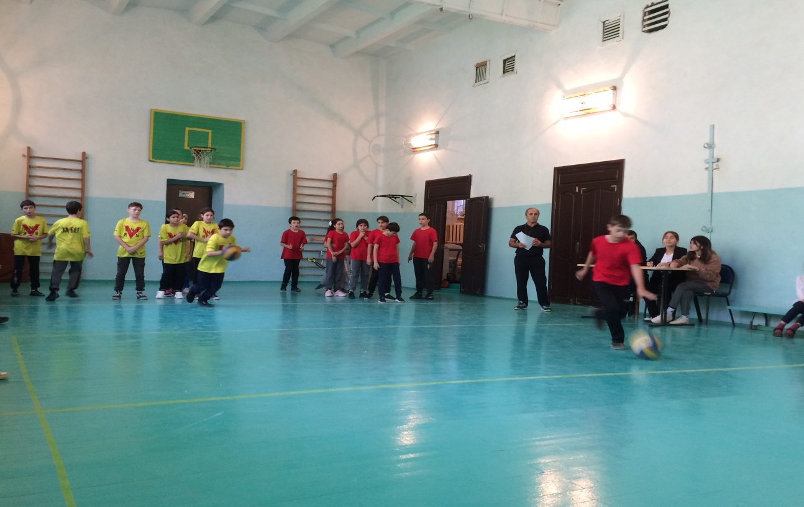

4 эстафета.

Эстафета «Посадка картофеля»
По команде судьи внимание марш! направляющий берёт два мяча, бежит в противоположную сторону зала и кладёт мячи в обруч, бежит обратно и передаёт эстафету следующему, тот в свою очередь бежит и забирает мячи и передаёт следующему и.д.. Выигрывает команда выполнившее задание первой.
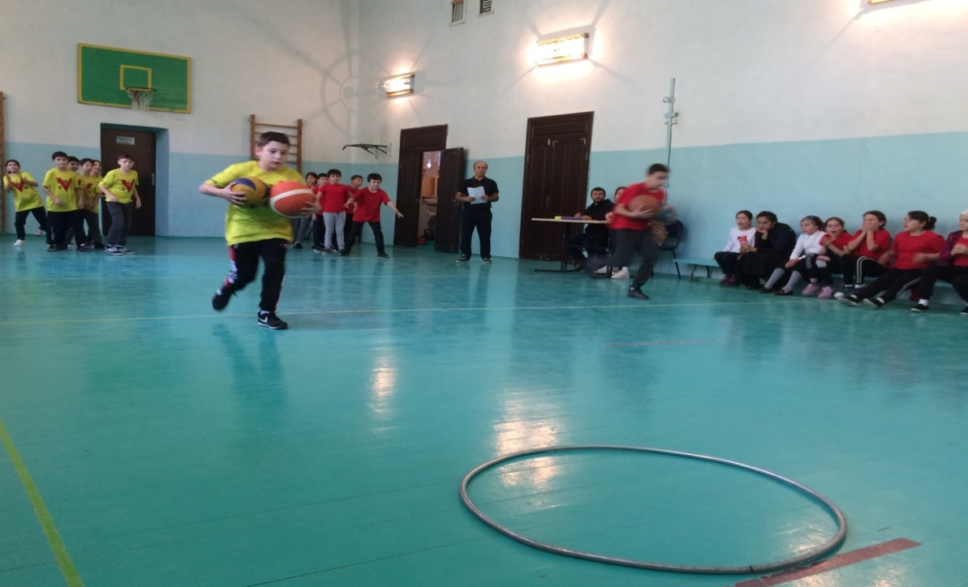

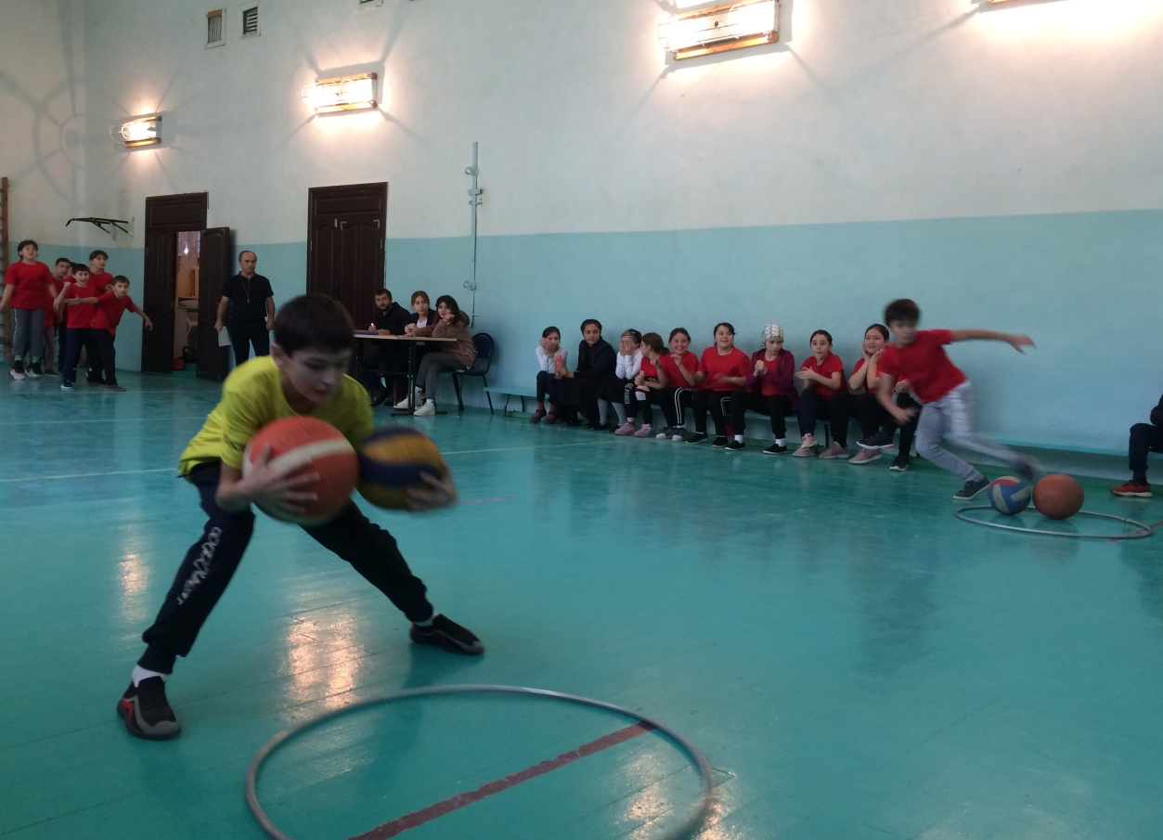

5 эстафета.
Эстафета «Бег по лабиринту»

По команде судьи внимание марш, направляющий бежит по лабиринту в противоположную сторону зала, касается рукой стены и бежит обратно, передаёт эстафетную палочку следующему. Выигрывает команда выполнившая задание первой.
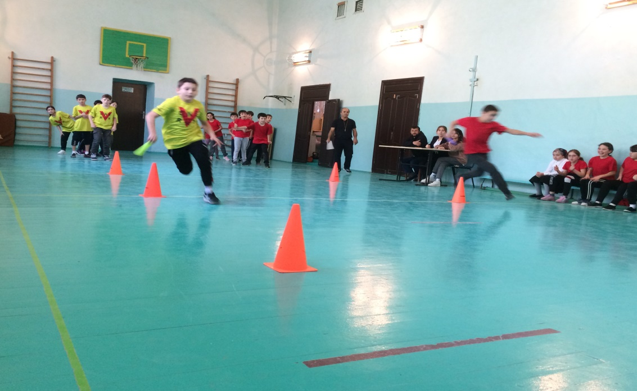

6 эстафета.
«Передача мяча над головой»
По команде судьи внимание марш, направляющий берёт мяч с пола и передаёт сзади стоящему через голову, замыкающий получив мяч бежит вперёд и передаёт следующему и т.д пока направляюший не станет на своё место. Выигрывает команда выполнившая задание первой.

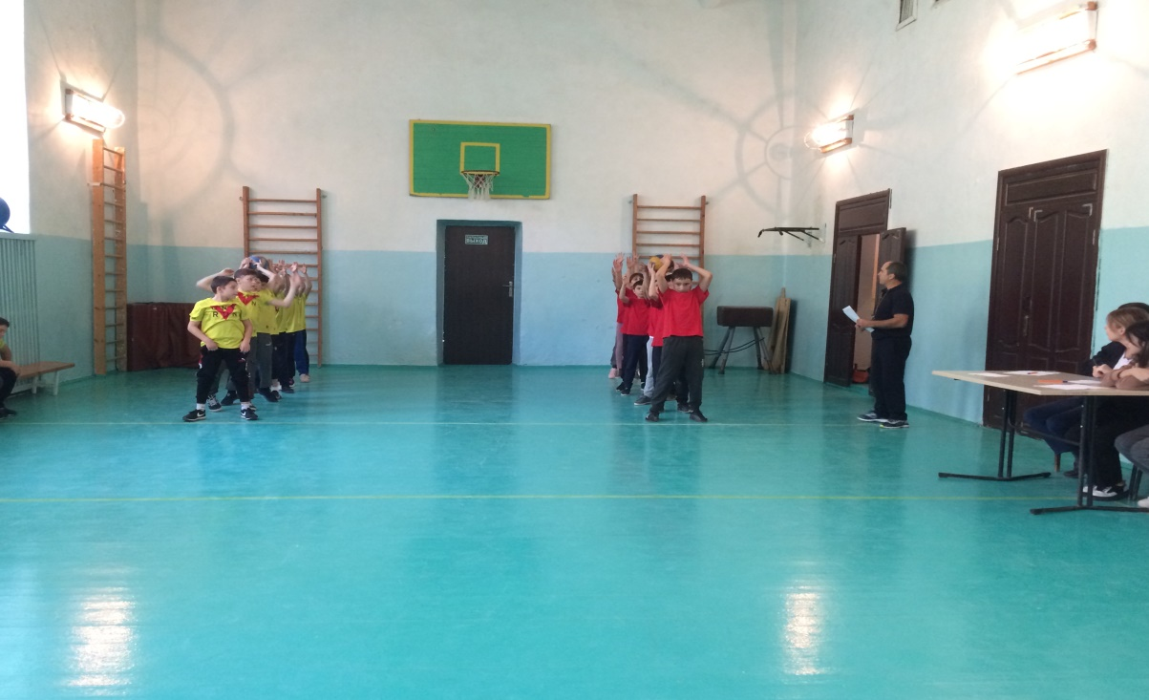

Эстафета «Бег по тунели»

По команде судьи внимание марш, впереди стоящий бежит сквозь обручи в противоположную сторону зала, касается стены, бежит обратно и передайт эстафету следующему и т.д.. Выигрывает команда выполнившая задание первой.
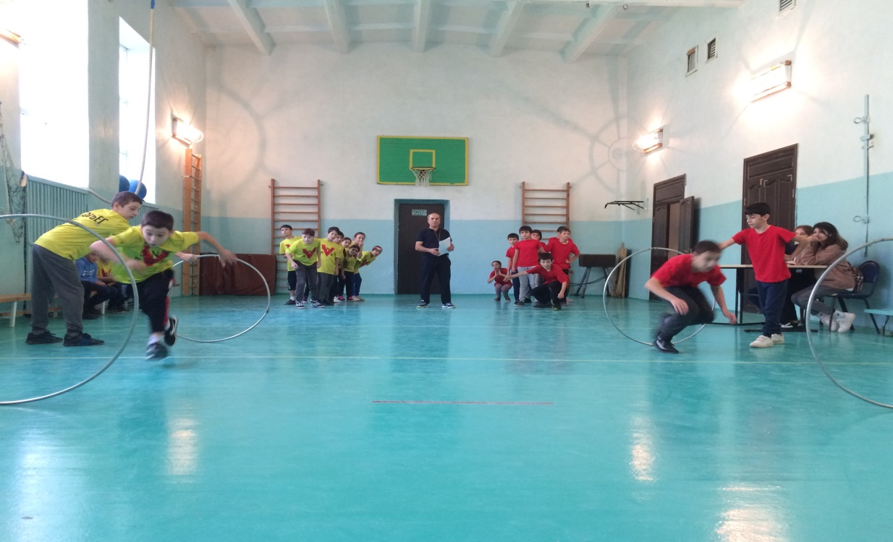
- Построение
- Подведение итогов.

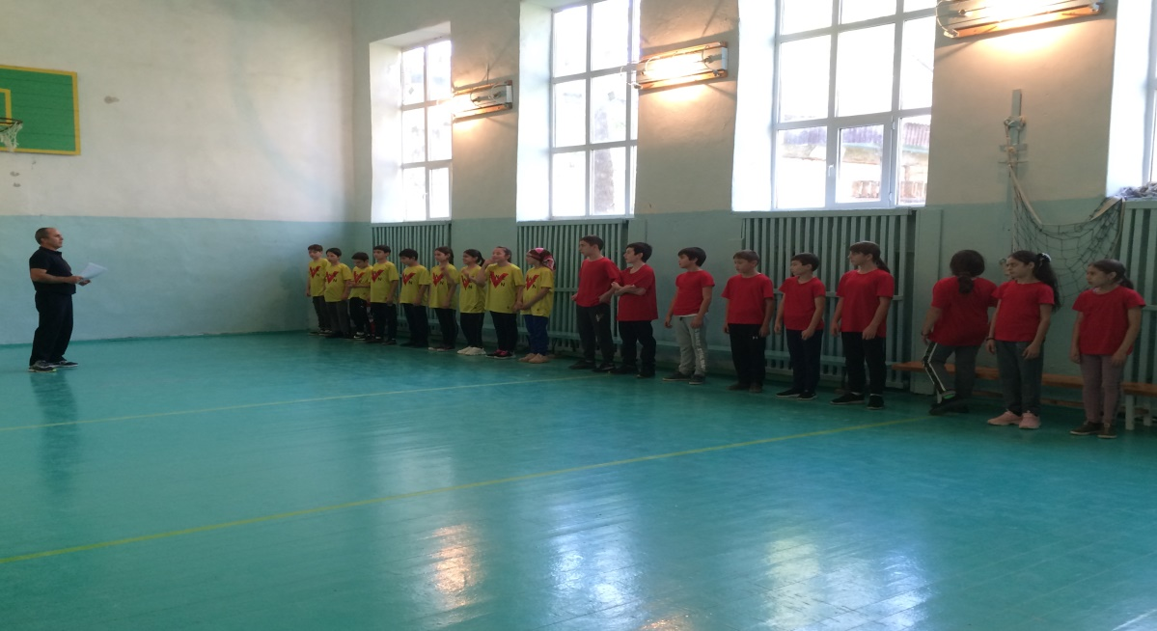

- Награждение команд.

Команды награждаются грамотами за I, II и III места и сладкими призами.
Ведущий: Вот и закончился наш праздник. Все участники команд показали свою спортивную подготовленность. А главное – получили заряд бодрости и массу положительных эмоций! Ещё раз поздравляем победителей соревнований! Занимайтесь спортом, укрепляйте своё здоровье, развивайте силу и таланты! До свидания, до новых встреч!!!

